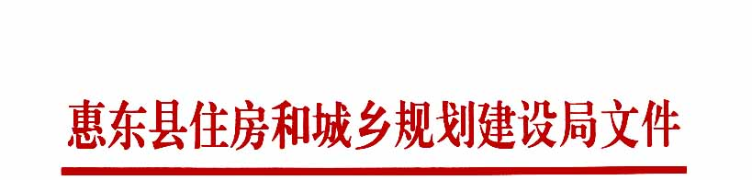

惠东住建函〔2010〕2号
关于切实做好防暑降温工作
确保施工人员安全的通知

各建筑业企业、监理公司：
当前，已进入夏季施工期，盛夏高温，施工现场作业人员极易疲劳、中暑，为确保施工现场一线施工人员人身安全和健康，现将有关要求通知如下：
一、各建设单位、施工企业、监理公司要高度重视防暑降温工作，要制定防暑工作预案，合理安排施工，防止因高温天气引发工人中暑和各类生产安全事故的发生。
二、各施工企业要进一步改善施工现场作业环境和卫生条件，确保施工人员宿舍、食堂、厕所等临时设施符合标准要求和满足防暑降温工作需要，工地现场要保证凉茶供应，配备防暑必要的药品，并适时发放降温食品饮料；工人宿舍要保持良好的通风，确保作业人员有一个安全凉爽的劳动和生活环境。
三、合理调整作息时间，尽量避免高温时段进行露天室外作业。
四、各施工企业应针对夏季炎热、天气干燥，火灾事故易于发生的实际情况，进一步加强预防火灾措施，对配电房、仓库、木工房等易燃场所和工人宿舍进行定期安全检查，发现问题立即处理，同时按规定配齐备足灭火器材。
五、各工程项目的监理单位应加强施工作业人员生产、生活保障和劳动保护情况监督，督促相关施工企业严格执行高温作业有关规定和标准，确保施工人员安全。
特此通知。



